Análisis de la calidad de servicio de una red WiMAX en conformidad con el estándar IEEE 802.16-2009 en escenarios exteriores
Analysis of the Quality of Service of a WiMAX network in accordance with IEEE 802.16 -2009 in outdoor scenarios
Análise da qualidade de serviço de uma rede WiMAX de acordo com o padrão IEEE 802.16-2009 em cenários externos

Carlos Eduardo Vaca Cano
Universidad de las Fuerzas Armadas, ESPE, Ecuador
cevaca2@espe.edu.ec
eduardovacano@gmail.com
https://orcid.org/0000-0002-8358-4659

Román Alcides Lara Cueva
Universidad de las Fuerzas Armadas, ESPE, Ecuador
ralara@espe.edu.ec
http://orcid.org/0000-0001-8848-9928

Resumen
El desarrollo tecnológico de las comunicaciones inalámbricas ha hecho que distintos dispositivos se vayan posicionando cada vez más en la vida cotidiana de los usuarios, con lo cual surge la demanda de soportar las mismas aplicaciones que se tienen en una red cableada. Ante esta exigencia se presentan limitaciones de ancho de banda, como es el caso de las redes inalámbricas WiMAX (Worldwide Interoperability for Microwave Access). Por lo tanto, se impone la necesidad de brindar calidad de servicio (QoS del inglés Quality of Service) para garantizar el desempeño del sistema en esa red. En este contexto, el objetivo de este artículo es realizar un análisis de los parámetros de QoS en la tecnología WiMAX según el estándar IEEE 802.16-2009 dentro de una topología diversificada de escenarios exteriores, mediante la utilización de una técnica intrusiva de inyección de tráfico para la obtención de las métricas de desempeño, como el retardo, jitter, paquetes perdidos y eficiencia del enlace. En este sentido, se ha verificado que el sistema cumple con las especificaciones necesarias para soportar aplicaciones como televisión digital y VoIP en tiempo real.
Palabras claves: eficiencia del canal, jitter, paquetes perdidos, QoS, retardo, WiMAX.

Abstract
Technological development of wireless communications has made those increasingly positioned in the daily live for different users and with this, emerging the demand to support the same applications as in a wired network. Faced with this need, bandwidth limitations are presented, such as WiMAX (Worldwide Interoperability for Microwave Access) wireless networks, therefore the proposal to provide Quality of Service (QoS) to guarantee the performance of the system in said network. In this context, the main scope of this paper is to analyze the QoS parameters in WiMAX technology in conformance with IEEE 802.16 - 2009 standard, within a diversified topology in external scenarios, by using an intrusive injection traffic technique, in order to obtain performance metrics such as delay, jitter, lost packets and link efficiency. Being verified that the system fulfills the specifications to support applications, such as Digital TV, VoIP and interactive applications in real time that have been presented.
Keywords: channel efficiency, jitter, packets lost, QoS, delay, WiMAX.

Resumo
desenvolvimento tecnológico das comunicações sem fio tem feito vários dispositivos cada vez mais se posicionando no cotidiano dos usuários, apoiando assim a demanda para as mesmas aplicações que surgiram em uma rede com fio. Dada esta largura de banda exigência limitações surgem, tais como redes sem fio WiMAX (Worldwide Interoperability for Microwave Access). Portanto, a necessidade de proporcionar qualidade de serviço (QoS Inglês Quality of Service) para garantir o desempenho do sistema em que a rede é imposta. Neste contexto, o objetivo deste trabalho é uma análise dos parâmetros de QoS em WiMAX IEEE 802,16-2.009 padrão de acordo dentro de uma topologia diversificada cenários ao ar livre, usando uma técnica invasiva para injecção de tráfego Obtenção de métricas de desempenho, como atraso, jitter, perda de pacotes e eficiência de link. A este respeito, verificou-se que o sistema atende as medidas necessárias para suportar aplicações como TV digital e as especificações em tempo real de VoIP.
Palavras-chave: eficiência do canal, jitter, perda de pacotes, QoS, delay, WiMAX.

Fecha Recepción: Junio 2017 Fecha Aceptación: Diciembre 2017

Introducción
En la actualidad la tecnología avanza a un ritmo acelerado, lo que genera nuevas técnicas y recursos para el desarrollo de los sistemas de telecomunicaciones. Este es el caso de las redes inalámbricas de banda ancha basadas en la tecnología WiMAX (Worldwide Interoperability for Microwave Access) en concordancia con el estándar IEEE 802.16 para la transmisión inalámbrica de la información de una gran diversidad de aplicaciones.
El Instituto de Ingeniería Eléctrica y Electrónica (IEEE del inglés Institute of Electrical and Electronics Engineers) define con su grupo de trabajo 802.16 la necesidad de realizar la implementación de calidad de servicio (QoS del inglés Quality of Service) a nivel de la capa física y MAC (del inglés Media Access Control) para garantizar la experiencia del usuario con la demanda de estas (Prakash y Pal, 2012), lo cual ofrece al usuario la ventaja de acceder a servicios con movilidad dentro de la cobertura de la red sin que se produzcan pérdidas de información (Berberana, 2014).
Ahora bien, al QoS se le define como la garantía en la calidad de servicio a través de métodos o técnicas que se aplican a una tecnología determinada; un ejemplo de ello es el WiMAX, el cual se refiere a la aplicación de procedimientos para cumplir con los requisitos mínimos de métricas, como la variación de jitter ($j$) o tasa de transmisión, que garantiza un determinado grado de satisfacción de los usuarios. El entorno WiMAX tiene amplia diversidad de programación (del inglés schedulling) de QoS debido a su variabilidad con respecto al uso de información en tiempo real, como es el caso del UGS (Unsolicited Grant Service), la configuración de sus flujos para enviar paquetes de tamaño fijo en intervalos recurrentes con la menor latencia y fluctuación posible desde flujos en clases de schedulling como rtPS (Real-time Polling Service), nrtPS (Non-real-time Polling Service), BE (Best Effort) y ErtPS (Extended Real-time Polling Service) (Tranzeo Wireless Technologies Inc., 2010), en donde los flujos de paquetes de información UGS son priorizados sobre los flujos de rtPS, nrtPS, BE y ErtPS.
Esto significa que el sistema empieza a procesar los paquetes de estos schedulling solo después de que haya terminado de transmitir todos los paquetes UGS pendientes, donde rtPS fue diseñado para el soporte de conexiones en tiempo real que generen paquetes de tamaño variable, a diferencia de nrtPS que no presenta requisitos de tiempo real, BE que es utilizado en el tráfico de aplicaciones que no exige QoS, y ErtPS que soporta aplicaciones de tiempo real con tasas de datos variables, pero que requieren tasas de retardo máximo y velocidad de transferencia mínima, lo que percute en el retardo ($δ$) de la red inalámbrica.
Al momento de utilizar algún tipo de schedulling de QoS se tiene la posibilidad de evitar una pérdida de paquetes de información en la transmisión. Algunas aplicaciones no exigen restricciones de $δ$, en donde su transmisión de paquetes solo necesita de una calidad media de QoS, es decir, se puede utilizar schedulling como BE o nrtPS, en las cuales no se tiene una robustez alta en la transmisión de información como lo tiene UGS para evitar la existencia de caídas del servicio (Martínez, 2014).
En el tráfico del canal se utiliza el schedulling UGS para evitar el mecanismo normal de petición-concesión, lo que permite que la estación base (BS del inglés Base Station) otorgue prioridades automáticas a un flujo UGS. En otras palabras, la latencia que se tiene en la propagación de información dentro de un sistema con una red WiMAX es pequeña (5-40 ms) en comparación con la latencia de un servicio IP (100 ms), lo que asegura una baja latencia para brindar QoS a las aplicaciones como voz sobre IP (VoIP), televisión digital y aplicaciones interactivas en tiempo real (Asghar y Ravneet, 2014).
Alrededor de la comunidad científica se han realizado varios trabajos, como el de Eklund, Marks, Stanwood y Wang (2002) para analizar las características de la capa física y MAC que se implementan en el estándar IEEE 802.16. Asimismo, Rosario, Martínez y Crespo (2013) describen la necesidad de garantizar QoS en los entornos inalámbricos mediante la evaluación de técnicas de propagación que se emplean en la tecnología WiMAX. Por otra parte, Cicconetti, Lenzini y Mingozzi (2006) se centran en los mecanismos que están disponibles en el estándar IEEE 802.16 para apoyar el QoS, y cuya eficacia se evalúa a través de la simulación.
Otros autores como Hsieh, Lee, Wu y Chien (2016) realizan el estudio sobre el uso de patrones para garantizar el desempeño del servicio en WiMAX dentro de un programa de simulación, mientras que Moscoso (2010) contemplan el análisis general del desempeño de la primera enmienda al Estándar IEEE 802.16 para sistemas de acceso inalámbrico de difusión, conmutación por multisalto perteneciente a los estándares IEEE para redes de área local y metropolitana, donde se muestra que el desempeño de la red es de 90 % en la simulación. Además, Jarrín (2012) presentan el diseño e implementación del modelo de propagación propuesto por Yon Soo Cho, el cual permite estimar las pérdidas del canal inalámbrico para comunicaciones basadas en WiMAX, IEEE 802.16-2009 WirelessMAN Fixed OFDM.
Estos trabajos citados, sin embargo, solo estudian de forma teórica la aplicación y simulación del QoS en sistemas WiMAX, por lo que se puede afirmar que no existen trabajos previos en los que se pueda evidenciar un examen en tiempo real del QoS en un sistema WiMAX.
En este contexto, el objetivo de este trabajo es analizar el QoS en un sistema WiMAX en conformidad con el estándar IEEE 802.16-2009 dentro de una topología diversificada en escenarios exteriores. Esto para profundizar en la forma como el estándar realiza la implementación de estos mecanismos mediante un análisis de inyección de tráfico para obtener información en tiempo real que sirve para precisar las métricas de QoS para un estudio detallado, en el cual se aprecia el desenvolvimiento del sistema frente a diferentes tipos de escenarios, los cuales constan de uno a tres saltos, respectivamente, dentro de la red.

Método
Las pruebas se realizaron en el campus de la Universidad de las Fuerzas Armadas, ESPE, ubicada en el valle de Los Chillos, en Sangolquí, a 22 kilómetros al sureste del Centro Colonial de Quito, capital de la República del Ecuador, a una altitud de 2510 m s. n. m., y con temperaturas que oscilan entre los 15 °C y los 30 °C. Se instalaron los equipos con tecnología WiMAX en concordancia con el estándar IEEE 802.16-2009 (Albentia Systems, 2017), los cuales fueron ubicados sobre diferentes edificaciones de la universidad. Se dispuso de una BS (Albentia Systems, 2009a) y una repetidora (RS del inglés Relay Station) (Albentia Systems, 2009b), que se caracterizan por utilizar una modulación OFDM, trabajar en las bandas de frecuencia no licenciadas de 5.4/5.8 GHz, poseer un radio de cobertura de hasta 30 km y permitir configurar varios tipos de planificación de QoS (como UGS, ertPS, rtPS, nrtPS y BE). Adicional a esto, la comunicación entre la BS y el resto de los equipos se colocó en modo transparente para facilitar la interconexión a nivel de MAC dentro de cada enlace. También se dispuso de cuatro terminales de usuario (SS del inglés Subscription Station) (Unidata Wireless Data y Internet Solution, 2009), con una velocidad real de 32 Mbps, distancia de conexión con línea de vista (LOS del inglés Line of Sight) de hasta 15 km de la BS y sin línea de vista (nLOS del inglés Non Line of Sight) de 3 km a 5 km, a los que se conectaron los usuarios finales del servicio.

Configuración de escenarios
En la figura 1 se describe la topología implementada en las instalaciones de la Universidad de las Fuerza Armadas, ESPE, la cual se subdividió en tres escenarios que fueron clasificados según el número de saltos entre transmisor y receptor para obtener un mejor contraste de las métricas de desempeño de la red de cada uno de los enlaces.
La BS se instaló en la terraza del edificio de posgrado (MED), donde se colocó una torre de 3 m (con la altura aproximada de la edificación sumaban 24 m) para aprovechar una amplia cobertura de red y una línea de vista con las SS y RS (esto garantiza una conexión estable de la red). Algo similar sucedió con las SS1 y SS2, que se ubicaron en la terraza del edificio central (la SS1 tenía una altura de 9 m, mientras que la SS2 se instaló a la altura de la edificación).
Figura 1. Topología de la red WiMAX implementada en la Universidad de las Fuerzas Armadas, ESPE
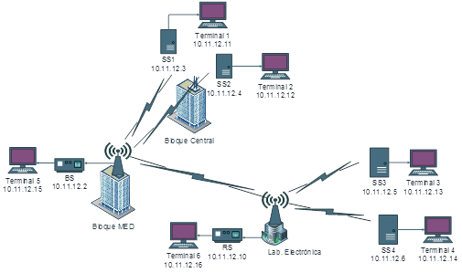
Fuente: Elaboración propia

En la figura 2 se observan las distancias a las que se encontraban instalados los equipos de la red dentro del campus: las antenas de las SS1 y SS2 con línea de vista hacia la BS, mientras que vez las antenas de las SS3 y SS4 apuntadas hacia la RS.

Figura 2. Distancias entre los equipos implementados de la red WiMAX en las instalaciones de la Universidad de las Fuerzas Armadas, ESPE
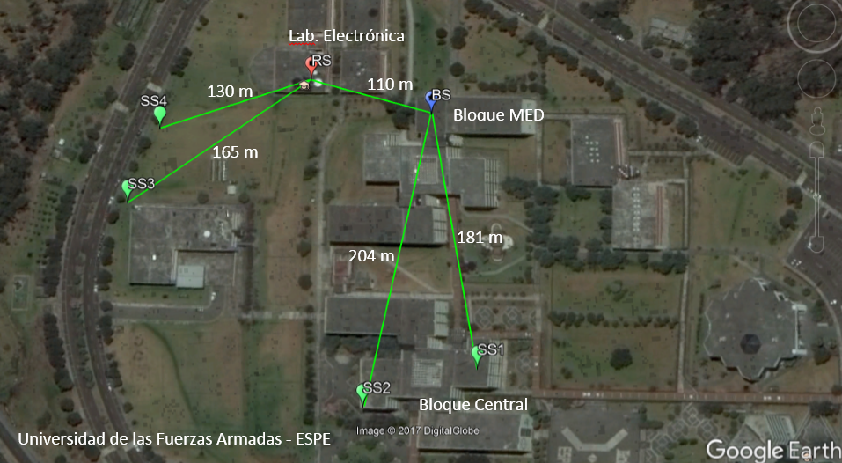
Fuente: Elaboración propia a partir de Google Earth Pro

Por otra parte, la figura 3 muestra el primer escenario de un salto, donde se realiza el envío de paquetes de información desde la SS1 con destino a la BS. Asimismo, un enlace similar de envío de información se encuentra en la figura 3(b), que va desde la SS4 hacia la RS. Además, se realizó el envío de información desde la BS hacia la RS, en donde se encuentra el enlace principal. Estos equipos contienen el registro de las SS implementadas en la red, como se observa en la figura 3(c).

Figura 3. Escenario 1 correspondiente a los enlaces con un salto dentro de la topología de la red: a) envío de paquetes de información desde la SS1 con destino a la BS, b) envío de paquetes de información desde la SS4 con destino a la RS, y c) envío de paquetes de información desde la BS con destino a la RS
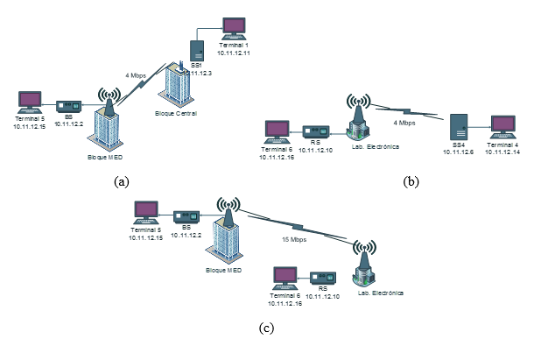Fuente: Elaboración propia

Ahora, como se observa en la figura 4, el segundo escenario posee dos saltos: en uno se realiza el envío de paquetes de información desde la SS1 con destino a la SS2 pasando por la BS (esta contiene la información y configuración de los parámetros del enlace), y en el segundo existe un enlace similar en el cual se envía información desde la SS3 hacia la SS4 pasando por la RS (ver figuras 4(a) y 4(b), respectivamente).

Figura 4. Escenario 2 correspondiente a los enlaces con dos saltos dentro de la topología de la red: a) envío de paquetes de información desde la SS1 con destino a la SS2, y b) envío de paquetes de información desde la SS3 con destino a la SS4
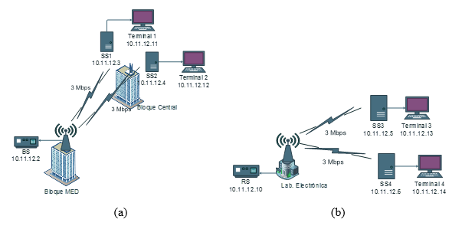
Fuente: Elaboración propia

En la figura 5 se presenta el tercer escenario que consta de tres saltos, donde se realiza el envío de paquetes de información desde la SS2 con destino a la SS3 pasando por la BS y RS, en las cuales se contiene la información y configuración de los parámetros del enlace de ambos extremos.

Figura 5. Escenario 3 correspondiente a un enlace de tres saltos dentro de la topología de la red. Envío de paquetes de información desde la SS2 con destino a la SS3

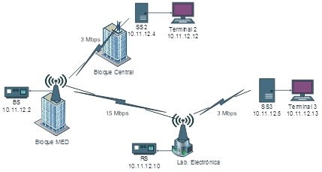
Fuente: Elaboración propia

Métricas de desempeño
Para evaluar el desempeño de los escenarios propuestos se consideraron como métricas de desempeño el $δ$, $j$, paquetes perdidos (PP) y el throughput (η), a partir del cual se calcula la eficiencia ($ξ$) del enlace, ya que dichas métricas son las entregadas por el software D-ITG para poder determinar el desempeño de la red.
El $δ$ es la latencia que puede existir dentro de una red en tiempo real, la cual puede ser producida por la distancia del enlace de comunicación que implica un cierto $δ$ en la llegada de los mensajes. Por otra parte, $j$ es la variabilidad del tiempo de ejecución de los paquetes, lo cual provoca que algunos lleguen demasiado pronto o tarde para poder entregarlos a tiempo, mientras que PP es el porcentaje de información enviada desde el origen al destino, pero que nunca llegó a él.
La cantidad de información entregada con éxito por unidad de tiempo se denomina η, de donde se tiene la ecuación del cálculo del throughput normalizado ($η_{N}$), como se detalla en la ecuación 1 (Lara, Benítez, Caamano, Zennaro y Rojo, 2014).
$$η_{N}=\frac{η}{RBR} (1)$$
Donde el η es dividido para la tasa neta de transmisión (RBR del inglés Raw Bit Rate); por lo tanto, la $ξ$ del canal corresponde al $η_{N}$ en porcentaje, como se observa en la ecuación 2 (Lara et al., 2014).
$$ξ\left(\%\right)=η_{N}×100 (2)$$

Configuración de los enlaces
Los enlaces fueron configurados con un RBR tanto en el enlace ascendente (UL del inglés Uplink) como para el enlace descendente (DL del inglés Downlink), como se muestra en la tabla 1.

Tabla 1. RBR configurada para cada enlace
Enlace |  | RBR (Mbps)
 |  | UL | DL
SS1 | SS2 | 3 | 3
SS2 | SS3 | 3 | 3
SS3 | SS4 | 3 | 3
SS1 | BS | 4 | 4
SS4 | RS | 4 | 4
BS | RS | 15 | 15
Fuente: Elaboración propia

Para la configuración de los parámetros de QoS dentro de la BS se colocó como schedulling a UGS con una prioridad de 1, donde la BS prioriza los paquetes con UGS sobre el resto de los paquetes en la red para garantizar la transmisión de información dentro de cada uno de los enlaces. A su vez, en el parámetro de Max Rate (kbps) se ingresó el valor de cada uno de los RBR que constan en la tabla 1, ya que fue el valor máximo que se tuvo configurado para cada uno de los enlaces.

Configuración de la herramienta de software D-ITG
Para la obtención de las métricas de desempeño se utilizó una técnica intrusiva de inyección de tráfico mediante el software D-ITG (Botta, Dainotti y Pescapé, 2012), el cual es una plataforma capaz de producir tráfico a nivel de paquetes, replicando exactamente los procesos estocásticos para representar un típico canal de transmisión.
Al conocer el RBR para cada enlace se configuró en D-ITG los parámetros como la IP destino y el protocolo de datagrama de usuario (UDP del inglés User Datagram Protocol), el cual es un protocolo orientado a trabajar sin conexión, es decir, no emplea ninguna sincronización entre el origen y el destino, ya que proporciona una sencilla interfaz entre la capa de red y la capa de aplicación.
La cantidad de paquetes por segundo inyectados y el tamaño de los paquetes fue de 512 bytes (4 bytes son de cabecera del protocolo IP y 508 bytes son de información estimada para cualquier tipo de aplicación). Cada inyección de tráfico tuvo una duración de 30 segundos con un muestreo de 1 segundo por muestra. Es decir, por cada inyección de tráfico se obtuvieron 30 muestras de cada métrica de desempeño, con lo cual se tiende a reducir el error cuadrático medio. El resto de los parámetros se dejaron con la configuración predeterminada, como se muestran en la tabla 2, ya que solo se necesitó modificar los parámetros detallados anteriormente.

Tabla 2. Parámetros de configuración en D-ITG para las pruebas de inyección de tráfico
PARÁMETRO | VALOR
Meter | One-Way-Delay
Inicio de retardo | 0 seg
TOS/DS byte | 0
TTL | 64
Puerto destino | 8999 (predeterminado)
Puerto origen | (Automático)
Aplicación capa de datos | Personalizado
Opción de tiempo | Constante
Opción de tamaño | Constante
Fuente: Elaboración propia

Uno de los aspectos importantes que hay que considerar es la sincronización de los relojes de las PC, lo cual consiste en conseguir que todos los equipos de la red trabajen con una señal de reloj idéntica o lo más parecido en frecuencia y fase. Al estar sincronizadas las computadoras, se garantiza que no existan valores negativos ni desfasados en la red. De esta forma se asegura que el valor del $δ$ entregado por el D-ITG sea correcto.
Asimismo, se realizó la sincronización por medio del protocolo NTP (Network Time Protocol), el cual generalmente se utiliza para sincronizar relojes mediante el uso de la Internet. En este caso la red implementada no estaba conectada a la Internet, por lo que se sincronizaron los relojes creando un servidor propio. Para esto se ingresó al fichero /etc/ntp.conf y se hicieron los siguientes cambios (Lara, Fernández y Morales, 2016): en el transmisor se adicionó el reloj local como servidor mediante estos comandos:
server 127.127.1.0,
fudge 127.127.1.0 stratum 10.

En el receptor se asignó como servidor la IP del transmisor que se configura como servidor local mediante la línea de comando:
server ip-servidor.
Finalmente, para sincronizar al cliente con el servidor se ejecutó el comando:
$ sudo ntp -u ip-servidor.
Luego de culminar con la configuración de los equipos y el software D-ITG se precedió con 10 inyecciones de tráfico en cada uno de los enlaces para obtener las métricas de desempeño. Una vez conseguida esta información se procedió con el análisis respectivo mediante el uso de la herramienta gráfica de MatLab boxplot, que permite realizar un estudio más detallado y conciso en torno a la distribución de los datos (MathWorks, 2017).

Resultados
A continuación, se muestran las figuras con los resultados obtenidos en cada uno de los escenarios descritos en la sección anterior. Vale acotar que dependiendo de cada uno de estos, se tuvo una variación de configuraciones que influyeron en el QoS de la inyección de tráfico mediante el D-ITG.
En las figuras 6, 7, 8 y 9 se enseñan las métricas de desempeño del escenario 1: en 6(a) posee un valor medio en DL de 17.60 ms menor que en UL de 24.15 ms. Se observa que los valores extremos en el canal DL tienen mayor separación que los canales de 6(a) (UL), 6(b) y 6(c), mientras que en 6(b) y 6(c) obedecen a una tendencia similar en el $δ$. En 6(b) se tiene una media en DL de 68.61 ms menor que UL de 72.09, y en 6(c) se perciben valores medios totalmente similares en los dos canales, con valores de DL de 29.40 ms y UL de 29.39 ms.
En 7(a) se tiene DL de 3.33 ms menor al UL de 5.23 ms, y se aprecia que los valores extremos del canal DL tienen una separación amplia en comparación de los canales de 7(a) (UL), 7(b) y 7(c). En 7(b) y 7(c) los valores medios de $j$ son prácticamente iguales para los canales de DL y UL, donde en 7(b) el valor de DL es 1.93 ms y UL de 1.45 ms; en 7(c) se tiene DL con 4.86 ms y UL con 4.75 ms.
En relación con los PP de 8(a) y 8(c) se tiene valor promedio para DL de 0.34 % y UL de 0.30 %, los cuales son mucho menores a los valores medios de 8(b) en DL de 0.51 % y UL de 0.76 %. El canal de DL en 8(b) posee una mayor separación en su extremo superior con un valor máximo de 0.87 %.
El valor promedio de la $ξ$ del canal de 9(a), 9(b) y 9(c) en DL es de 89.52 % y UL de 89.73 %, en los dos canales bordean 90 % declarado en el estándar. En 9(b) la separación del extremo inferior del canal DL es mayor que los demás, a diferencia del canal de UL en 9(c), que tiene una separación amplia de sus extremos con forma simétrica.

Figura 6. $δ$ del canal en el primer escenario: (a) enlace SS1-BS, (b) enlace SS4-RS, y (c) enlace BS-RS
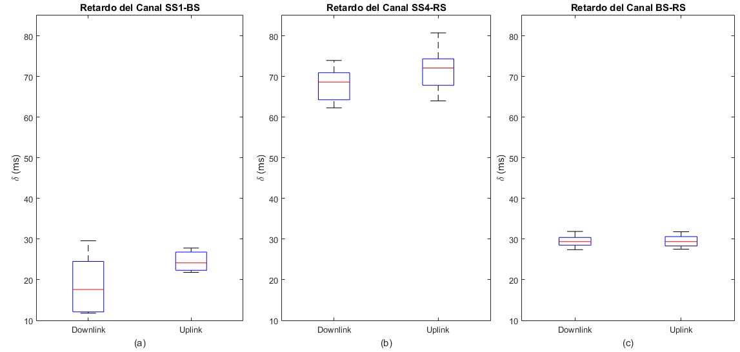
Fuente: Elaboración propia

Figura 7. $j$ del canal en el primer escenario: (a) enlace SS1-BS, (b) enlace SS4-RS, y (c) enlace BS-RS
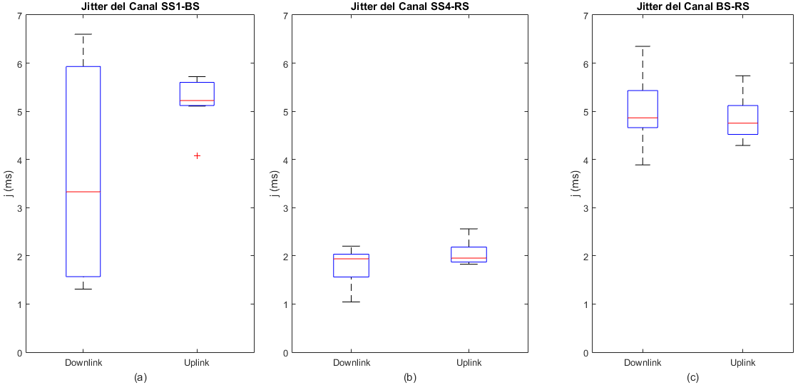
Fuente: Elaboración propia

Figura 8. PP del canal en el primer escenario: (a) enlace SS1-BS, (b) enlace SS4-RS, y (c) enlace BS-RS

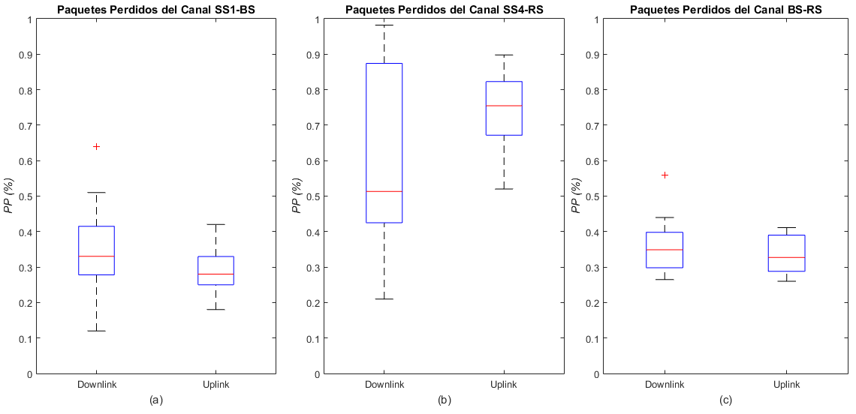
Fuente: Elaboración propia
Figura 9. Parámetros de desempeño del escenario 1: (a) $ξ$ del canal SS1-BS, (b) $ξ$ del canal SS4-RS, y (c) $ξ$ del canal BS-RS
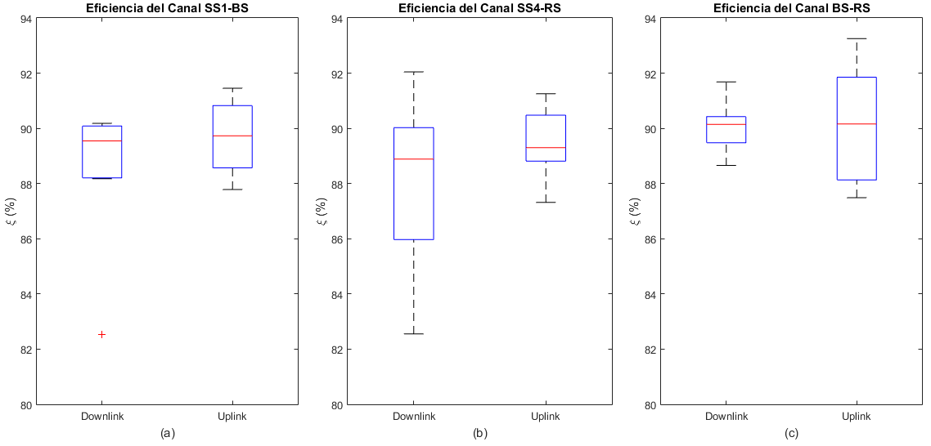
Fuente: Elaboración propia

En las figuras 10, 11 y 12 se muestran las métricas de desempeño del escenario 2. En síntesis, se obtuvo un comportamiento similar de las figuras 10(a) y 10(c). En 10(a) el $δ$ del canal DL tiene una media de 20.99 ms que es mayor al UL con 15.68 ms, en 10(c) el $j$ tiene la misma tendencia en DL con 1.63 ms mayor al UL de 1.11 ms.
En 10(b) y 10(d) las tendencias se contraponen a las descritas anteriormente. En 10(b) el $δ$ del canal en DL tiene una media de 8.32 ms menor al UL con 68.08 ms y en 10d el valor medio de $j$ en DL es 1.73 ms menor al UL con 2.85 ms. El canal DL en 10(d) tiene mayor separación de sus extremos con respecto al resto de los canales en 10(a), 10(b), 10(c) y 10(d) (UL).
En 11(a) y 11(b) los valor de PP en promedio en DL tienen un valor de 0.67 % y UL de 0.64 %, en los dos canales son prácticamente iguales. En ambas figuras se observa que poseen en sus canales amplias separaciones de sus extremos, con diferencia del canal DL en 11(b) que tiene simetría en ella.

Por otra parte, el desempeño del canal en 12(a) y 12(b) tiene valores promedio en DL de 89.24 % y UL de 87.44 %, los cuales son tan similares que casi bordean al valor teórico de 90 %. En 12(a) la separación y el valor superior e inferior en sus canales son amplios, respectivamente.

Figura 10. Parámetros de desempeño del escenario 2: (a)$δ$ del canal SS1-SS2, (b) $δ$ del canal SS3-SS4, (c) $j$ del canal SS1-SS2, y (d) $j$ del canal SS3-SS4

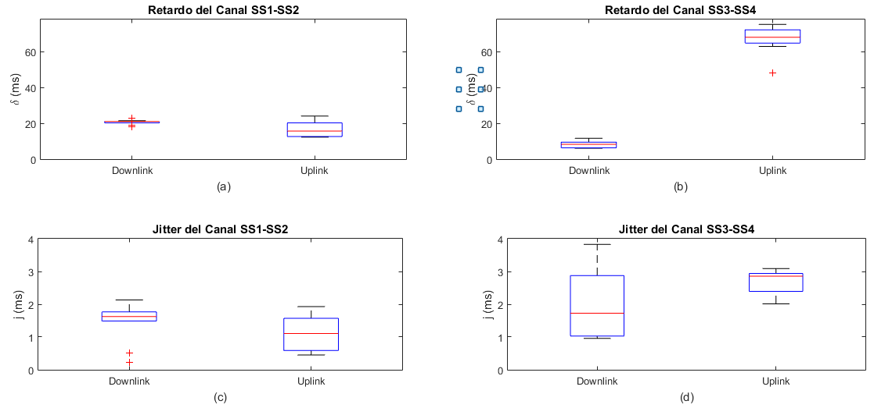
Fuente: Elaboración propia

Figura 11. Parámetros de desempeño del escenario 2: (a) PP del canal SS1-SS2, y (b) PP del canal SS3-SS4

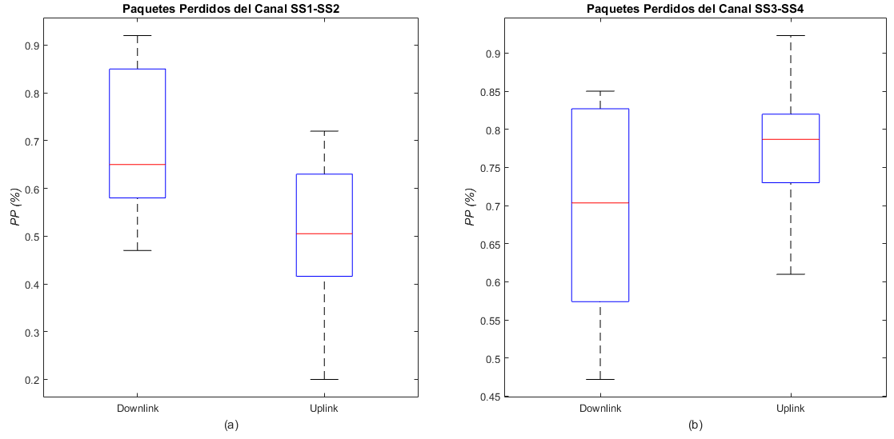
Fuente: Elaboración propia
Figura 12. Parámetros de desempeño del escenario 2: (a) $ξ$ del canal SS1-SS2, y (b) $ξ$ del canal SS3-SS4
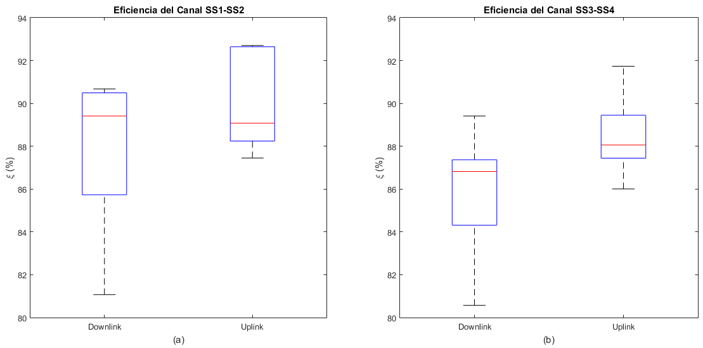
Fuente: Elaboración propia

La figura 13 presenta las métricas de desempeño del escenario 3. En 13(a) el canal DL tiene un mayor$δ$ en comparación de UL, con valores de 72.12 ms y 62.53 ms, respectivamente, mientras que en 13(c), los PP de DL con 0.33 % menor que UL con 0.60 % y se observa una separación muy amplia de su valor máximo con 0.84 %.
En 13(b) el valor de $j$ de DL y UL es sumamente mínimo, por lo que el promedio de los dos canales resulta 0.73 ms, donde el canal de UL tiene separados sus valores extremos a diferencia del canal DL, que tienden a la mediana. Para la $ξ$ del canal en 13(d) se tiene un valor promedio de 89.47 % de ambos canales.

Figura 13. Parámetros de desempeño en el enlace SS2-SS3: (a) $δ$ del canal, (b) $j$ del canal, (c) PP del canal, y (d) $ξ$ del canal
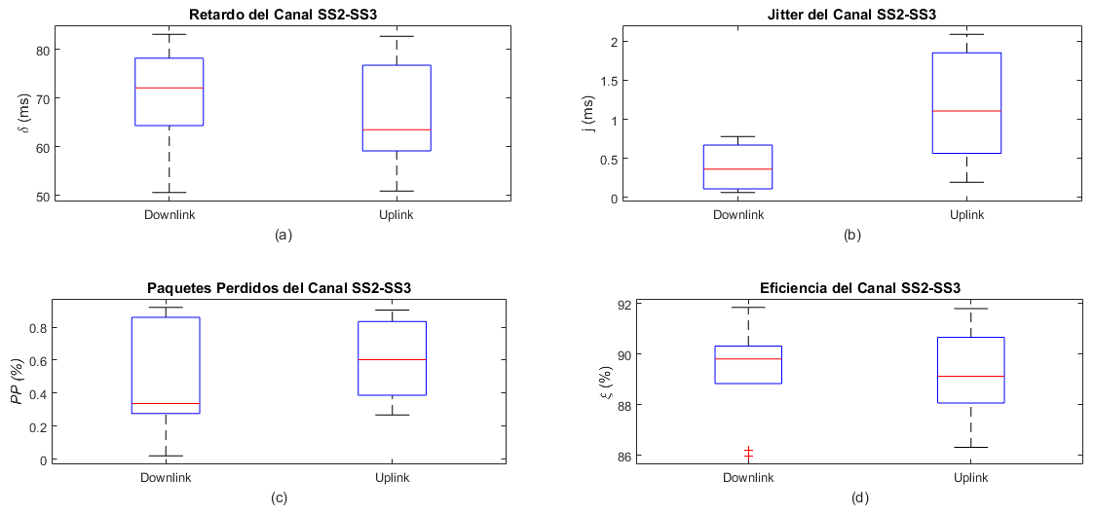
Fuente: Elaboración propia

Discusión y conclusiones
Como se puede observar, la configuración de los AB asignados para el canal de DL y UL son iguales, lo cual es destacable, puesto que el envío de información depende mucho de ello, ya que si fuera el caso contrario, se podrían generar cuellos de botella dentro de la transmisión, lo cual pidiera ocasionar la pérdida de información.
El $δ$ de canal en los tres escenarios no supera los 100 ms que demandan las aplicaciones sobre IP, en los canales de DL y UL de las figuras 6(a), 6(c), 10 (DL) tienen valores menores a 30 ms a diferencia de las figuras 6(b), 10(b) (UL) y 13(a), que se encuentran en un rango de 62.53 a 73 ms, lo cual hace que los enlaces de las figuras 3(a), 3(c) y 4(a) sean más confiables por el mínimo valor de $δ$ que se obtuvo en las pruebas, a diferencia de los enlaces de las figuras 3(b), 4(b) y 5, que consta de tiempos muy superiores, como se puede corroborar en las simulaciones realizas por Eklund, Marks, Stanwood y Wang (2002), que evalúan el sistema WiMAX.
Ahora, en el $j$ de ambos canales se tienen valores que no superan los 5.23 ms en los tres escenarios. Con ello se puede garantizar cualquier tipo de aplicación interactiva, VoIP y televisión digital, puesto que estas demandan un valor máximo de 10 ms, como describen Asghar y Ravneet (2014) en los parámetros de QoS.
Los PP de cada uno de los enlaces no superan 1 % del estandarizado para el óptimo funcionamiento de las aplicaciones de VoIP. Por tanto, se tiene un promedio de DL de 0.48 % y UL de 0.54 %, lo que significa que todos los escenarios son recomendables para cualquier tipo de aplicación. De esta manera se comprueba lo demostrado por Rosario, Martínez y Crespo (2013), quienes realizan el análisis para garantizar el desempeño del sistema en una red WiMAX.
El $ξ$ del canal en cada uno de los escenarios en promedio bordea el 89.10 % en DL y el 89.24 % en UL, donde se obtiene un error de 0.84% en DL y del 1% en UL al ser comparado con el valor teórico de 90 % de $ξ$ que determina el estándar IEEE 802.16-2009. Esto es demostrado por Cicconetti, Lenzini y Mingozzi (2006), quienes muestran el desempeño de la red mediante simulaciones. Con ello se garantiza el QoS dentro del sistema implementado.
A partir de estos datos, se concluye que WiMAX posee una $ξ$ de 90 % dentro de cada uno de los enlaces. Asimismo, el esquema de QoS implementado permite garantizar la transmisión de la información sin pérdidas para todas las aplicaciones anteriormente mencionadas.
Como trabajo futuro se podría concretar la reproducción de esta misma implantación, pero con condiciones climáticas variadas, es decir, comparar el desempeño del sistema en un clima cálido, templado y frío para comprobar si este sufre o no alguna afectación.

Referencias
Albentia Systems (2017). http://www.albentia.com/index_ES.php.
Albentia Systems (2009a). Manual ARBA558-L. http://www.albentia.com/index_ES.php.
Albentia Systems (2009b). Manual ARBARTP58-E. http://www.albentia.com/index_ES.php.
Asghar, M. and Ravneet, S. (2014). Performance Evaluation of WiMAX Networks with Mobility in Metropolitan Area Network. Simon Fraser University.
Berberana, I. (2014). WiMAX: la hora de la verdad. Telos Fundación Telefónica.
Botta, A., Dainotti, A. and Pescapé, A. (2012). A tool for the generation of realistic network workload for emerging networking scenarios. Computer Networks, 56, (15), 3531-3547. Retrieved from https://traffic.comics.unina.it/software/ITG/documentation.php.
Cicconetti, C., Lenzini, L. and Mingozzi, E. (2006). Quality of Service Support in IEEE 802.16 Networks. The Magazine of Global Internetworking, 20(2), 50-55.
Cruz, M., Martínez, R. and Crespo, Y. (2013). Analysis QoS in Wireless Networks. Revista Cubana de Ciencias Informáticas, 7(1), 86-96. Recuperado de http://scielo.sld.cu/pdf/rcci/v7n1/rcci10113.pdf.
Eklund, C., Marks, R., Stanwood, K. and Wang, S. (2002). IEEE Standard 802.16: A Technical Overview of the WirelessMAN™ Air Interface for Broadband Wireless Access. Nokia Research Center, National Institute of Standards and Technology, Ensemble Communications Inc.
Hsieh, H., Lee, B., Wu, H. and Chien, H. (2016). Study on using design patterns to implement a simulation system for WiMAX network. EURASIP Journal on Wireless Communications and Networking, (143).
Jarrín, J. (2012). Desarrollo del simulador para un modelo de propagación del análisis de cobertura en conformidad con el estándar IEEE 802.16-2009. Fixed Wireless MAN OFDM. Recuperado de https://repositorio.espe.edu.ec/bitstream/21000/5595/1/AC-ESPE-033736.pdf.
Lara, R., Benítez, D., Caamano, A., Zennaro, M. and Rojo, L. (2014). Performance evaluation of a volcano monitoring system using wireless sensor networks. Communications (LATINCOM), 2014 IEEE Latin-America Conference.
Lara, R., Fernández, C. and Morales C. (2016). Performance analysis of downlink networks based on standards IEEE 802.11b, IEEE 802.11n and WDS. Revista Iberoamericana de las Ciencias Computacionales e Informática, 5(10).
Martínez, J. (2014). WiMAX. Aplicaciones y Servicios. SIEMENS. Retrieved from http://www.tranzeo.com/allowed/Tranzeo_WiMAX_QoS_Classes_Whitepaper.pdf.
MathWorks (2017). Accelerating the pace of engineering and science. Retrieved from https://www.mathworks.com/help/stats/boxplot.html#References.
Moscoso, A. (2010). Evaluación del desempeño del estándar IEEE 802.16j mediante la utilización de herramientas software de simulación. Facultad de Ingeniería Electrónica. ESPE. Sede Sangolquí.
Prakash, G. and Pal, S. (2012). WiMAX technology and its applications. International Journal of Engineering Research and Applications, 1(2), 327-336.
Tranzeo Wireless Technologies Inc. (2010). WiMAX QoS Classes using WiMAX QoS Classes to support Voice, Video, and Data Traffic.
Unidata Wireless Data and Internet Solution. (2009). Cambium Networks en Ucrania. Retrieved from http://unidata.com.ua/maxbridge.htm.

Rol de Contribución | Autor(es)
Conceptualización | CARLOS EDUARDO VACA CANO PRINCIPAL  ROMÁN ALCIVES LARA CUEVA APOYO
Metodología | CARLOS EDUARDO VACA CANO PRINCIPAL  ROMÁN ALCIVES LARA CUEVA APOYO
Software | CARLOS EDUARDO VACA CANO
Validación | CARLOS EDUARDO VACA CANO
Análisis Formal | CARLOS EDUARDO VACA CANO
Investigación | CARLOS EDUARDO VACA CANO
Recursos | CARLOS EDUARDO VACA CANO PRINCIPAL  ROMÁN ALCIVES LARA CUEVA APOYO  UNIVERSIDAD DE LAS FUERZAS ARMADAS – ESPE APOYO
Curación de datos | CARLOS EDUARDO VACA CANO
Escritura - Preparación del borrador original | CARLOS EDUARDO VACA CANO PRINCIPAL  ROMÁN ALCIVES LARA CUEVA APOYO
Escritura - Revisión y edición | CARLOS EDUARDO VACA CANO PRINCIPAL  ROMÁN ALCIVES LARA CUEVA APOYO
Visualización | CARLOS EDUARDO VACA CANO
Supervisión | CARLOS EDUARDO VACA CANO PRINCIPAL  ROMÁN ALCIVES LARA CUEVA APOYO
Administración de Proyectos | CARLOS EDUARDO VACA CANO
Adquisición de fondos | CARLOS EDUARDO VACA CANO

